Les principes de l’élection - Le vote à main levée. Ton prénom :
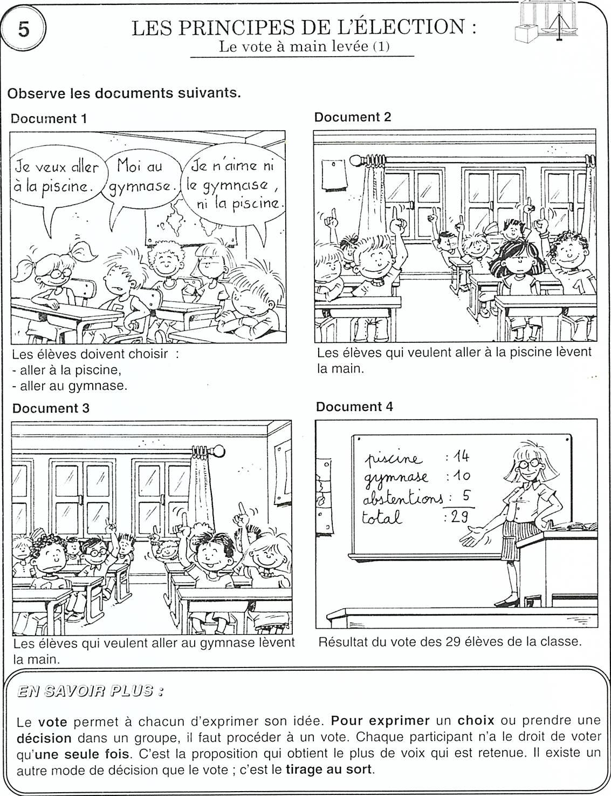
Les élèves doivent choisir : aller à la piscine ou aller au gymnase.
Quelles sont les deux activités proposées aux enfants ?
……………………………………………………………….
Les enfants sont-ils tous du même avis ? ……………
Souligne les réponses qui conviennent :
- Tous les enfants veulent aller à la piscine.
- Tous les enfants veulent aller au gymnase.
- Certains enfants veulent aller au gymnase, d’autres à la piscine.
- Pour un des élèves aucun des choix ne convient.
Les élèves qui veulent aller à la piscine lèvent la main.
Comment procèdent les élèves pour savoir quels sont ceux qui veulent aller à la piscine ?
………………………………………………………………
Pourquoi certains élèves ne lèvent-ils pas la main ?
………………………………………………………………

………………………………………………………………
Les élèves qui veulent aller au gymnase lèvent la main.
Indique par une croix les réponses qui conviennent.
- Les élèves qui lèvent la main sont ceux qui veulent aller à la piscine.
- Les élèves qui lèvent la main sont ceux qui veulent aller au gymnase.
- Les élèves qui ne lèvent pas la main ne veulent pas aller au gymnase.
Résultat du vote des 29 élèves de la classe.
  - L’activité choisie est celle qui a obtenu le plus de voix.
Quel est le choix final des élèves ? ………………………..
  - Certains enfants ne veulent aller ni à la piscine, ni au gymnase. Ils se sont abstenus.
Combien en comptes-tu ? ………………………………….
  - Quel est le nombre d’élèves de la classe ? ………….
  - Et toi quel aurait été ton vote ? ………………………..

